Especialização em Engenharia de Software
PUC Minas Virtual

Trabalho de Conclusão de Curso
Pet Shop Doggis

Catarina de Paula Santos

Belo Horizonte
Abril de 2020.

Trabalho de Conclusão de Curso
Sumário

Trabalho de Conclusão de Curso 2
1 Cronograma de trabalho 3
2 Diagrama de casos de uso 4
3 Especificação de requisitos de interface 5
3.1 Interface de usuário <nome da interface 1> 5
3.1.1 Leiaute sugerido 5
3.1.2 Campos 5
3.1.3 Comandos 5
3.2 Interface de usuário <nome da interface 2> 6
3.2.1 Leiaute sugerido 6
3.2.2 Campos 6
3.2.3 Comandos 6
3.3 Interface de usuário <nome da interface 3> 7
3.3.1 Leiaute sugerido 7
3.3.2 Campos 7
3.3.3 Comandos 7
4 Especificação de requisitos de casos de uso 8
4.1 Caso de uso <nome do caso de uso 1> 8
4.1.1 Precondições 8
4.1.2 Fluxo principal 8
4.1.3 Fluxo alternativo 8
4.2 Caso de uso <nome do caso de uso 2> 8
4.2.1 Precondições 8
4.2.2 Fluxo principal 8
4.2.3 Fluxo alternativo 8
4.3 Caso de uso <nome do caso de uso 3> 9
4.3.1 Precondições 9
4.3.2 Fluxo principal 9
4.3.3 Fluxo alternativo 9
5 Diagrama de classes de domínio 10
6 Modelo Entidade-Relacionamento 11
7 Diagrama de componentes 12
8 Diagrama de implantação 13
9 Plano de Testes 14
10 Estimativa de pontos de função 15
11 Informações da implementação 16

Cronograma de trabalho
Datas |  | Atividade / Tarefa | Produto / Resultado
De | Até | Atividade / Tarefa | Produto / Resultado
__ / __ / __ | __ / __ / __ | 1.
__ / __ / __ | __ / __ / __ | 2.
__ / __ / __ | __ / __ / __ | 3.
__ / __ / __ | __ / __ / __ | 4.
__ / __ / __ | __ / __ / __ | 5.
__ / __ / __ | __ / __ / __ | 6.
__ / __ / __ | __ / __ / __ | 7.
__ / __ / __ | __ / __ / __ | 8.
__ / __ / __ | __ / __ / __ | 9.
__ / __ / __ | __ / __ / __ | 10.
__ / __ / __ | __ / __ / __ | 11.
__ / __ / __ | __ / __ / __ | 12.
__ / __ / __ | __ / __ / __ | 13.
__ / __ / __ | __ / __ / __ | 14.
__ / __ / __ | __ / __ / __ | 15.
__ / __ / __ | __ / __ / __ | 16.
__ / __ / __ | __ / __ / __ | 17.
__ / __ / __ | __ / __ / __ | 18.

Diagrama de casos de uso

<Cole aqui a imagem do diagrama de casos de uso do sistema>

Especificação de requisitos de interface

Interface de usuário <Tela de Login>

Leiaute sugerido
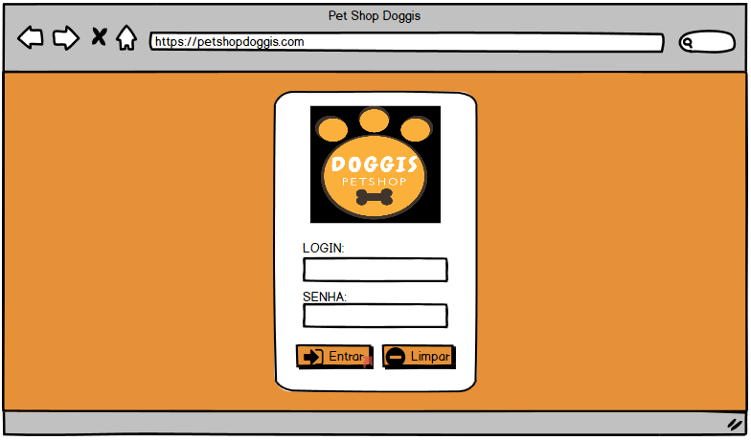

Campos
Número | Nome | Descrição | Valores válidos | Formato | Tipo | Restrições
 | Login | Identificador de login do usuário. | Texto | Texto | String | N/A
 | Senha | Senha do usuário. | Texto | Texto | String | N/A

Comandos
Número | Nome | Ação | Restrições
 | Entrar | Autentica o usuário no sistema. | Há dois perfis de acesso de usuários: Administrador e Atendente.
 | Limpar | Limpa os dados do cliente. | N/A

Interface de usuário <Tela Principal - HOME>

Leiaute sugerido
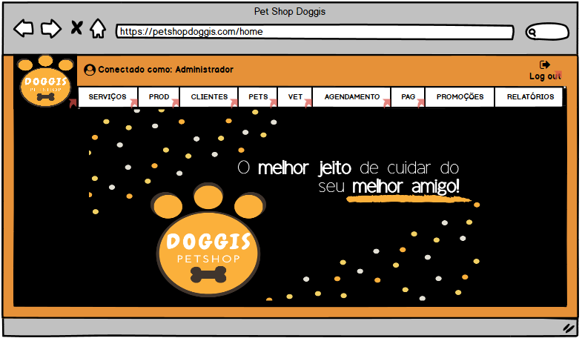

Campos
N/A

Comandos
Número | Nome | Ação | Restrições
 | Serviços | Exibe a funcionalidade relacionada a Serviços. | Somente usuários com o perfil de Administrador podem acessar esta funcionalidade.
 | Prod | Exibe a funcionalidade relacionada a Produtos. | Somente usuários com o perfil de Administrador podem acessar esta funcionalidade.
 | Clientes | Exibe a funcionalidade relacionada a Clientes. | N/A.
 | Pets | Exibe a funcionalidade relacionada a Pets. | N/A.
 | Vet | Exibe a funcionalidade relacionada a Veterinários. | Somente usuários com o perfil de Administrador podem acessar esta funcionalidade.
 | Agendamento | Exibe a funcionalidade relacionada a Agendamentos. | N/A.
 | Pag | Exibe a funcionalidade relacionada a Pagamentos. | N/A.
 | Promoções | Exibe a funcionalidade relacionada a Promoções. | Somente usuários com o perfil de Administrador podem acessar esta funcionalidade.
 | Relatórios | Exibe a funcionalidade relacionada a Relatórios. | Somente usuários com o perfil de Administrador podem acessar esta funcionalidade.
 | Log out | Desconecta o usuário do sistema. | N/A

Interface de usuário <Tela Principal - SERVIÇOS>

Leiaute sugerido
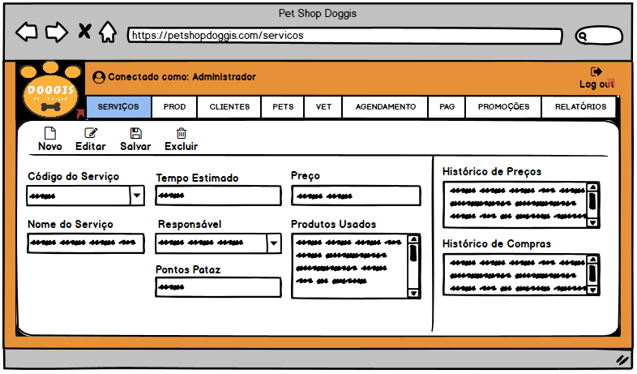

Campos
Número | Nome | Descrição | Valores válidos | Formato | Tipo | Restrições
 | Código do Serviço | Código identificador único do serviço | Números inteiros não negativos | Números | Integer | Informado pelo sistema.
 | Nome do Serviço | Nome do serviço cadastrado | Texto até 60 caractéres | a-z, A-Z | String | Informado pelo sistema no modo visualização.
 | Tempo Estimado | Estimativa de tempo gasto no serviço selecionado | Números | Minutos | Numérico | Informado pelo sistema.  Obrigatório.
 | Responsável | Profissional responsável pelo serviço | Texto | Texto | String | Informado pelo sistema no modo.  Obrigatório.
 | Pontos Pataz | Descrição de quantos pontos fidelidade “Pataz” vale o serviço. | Números | Números | Integer | Informado pelo sistema no modo visualização.  Obrigatório.
 | Preço | Valor unitário do serviço | Números na moeda “R$” | 00.00 | Double | Informado pelo sistema no modo visualização.  Obrigatório.
 | Produtos Usados | Descrição dos produtos usados no serviço | Texto até 100 caractéres | a-z, A-Z | String | Informado pelo sistema no modo visualização.
 | Histórico de Preços | Mostra o histórico de alteração de preço | Texto até 100 caractéres | Texto | String | Informado pelo sistema após alteração de preço.
 | Histórico de Compras | Mostra o histórico de compras do serviço | Texto até 200 caractéres | Texto | String | Informado pelo sistema após compras do serviço.

Comandos
Número | Nome | Ação | Restrições
 | Novo | Habilita campos para cadastro de um novo serviço. | Não é possível cadastrar um item já existente.
 | Editar | Habilita campos para edição das informações. | N/A
 | Salvar | Salva o cadastro para novos serviços feitas no modo Novo e as alterações feitas no modo Editar. | Não é possível salvar caso haja campos mandatórios sem preenchimento de informações.
 | Excluir | Exclui um serviço existente no modo Editar. | N/A

Interface de usuário <Tela Principal - PRODUTOS>

Leiaute sugerido
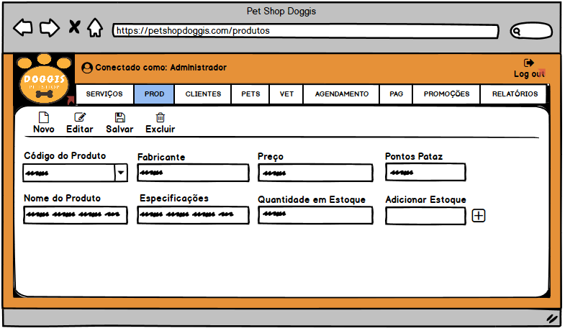

Campos
Número | Nome | Descrição | Valores válidos | Formato | Tipo | Restrições
1 | Código do Produto | Código único identificador do produto | Números inteiros não negativos | Números | Integer | Informado pelo sistema.
2 | Nome do Produto | Nome do produto cadastrado | Texto até 60 caractéres | a-z, A-Z | String | Informado pelo sistema no modo visualização.
3 | Fabricante | Nome do fabricante do produto | Texto | Texto | String | Informado pelo sistema no modo visualização.  Obrigatório.
4 | Especificações | Descrição do produto | Texto | Texto | String | Informado pelo sistema no modo visualização.
5 | Pontos Pataz | Descrição de quantos pontos fidelidade “Pataz” vale o produto. | Números | Números | Integer | Informado pelo sistema no modo visualização.  Obrigatório.
6 | Preço | Valor unitário do produto | Números na moeda “R$” | 00.00 | Double | Informado pelo sistema no modo visualização.  Obrigatório.
7 | Quantidade em Estoque | Informação de quantidade em estoque do produto selecionado | Números | Números | Integer | Informado pelo sistema.
8 | Adicionar Estoque | Adiciona quantidade desejada no estoque do produto selecionado | Números | Números | Integer | Não pode ser um valor negativo.

Comandos
Número | Nome | Ação | Restrições
 | Novo | Habilita campos para cadastro de um novo produto. | Não é possível cadastrar um item já existente.
 | Editar | Habilita campos para edição das informações. | N/A
 | Salvar | Salva o cadastro para novos produtos feitas no modo Novo e as alterações feitas no modo Editar. | Não é possível salvar caso haja campos mandatórios sem preenchimento de informações.
 | Excluir | Exclui um produto existente no modo Editar. | N/A

Especificação de requisitos de casos de uso

Caso de uso <nome do caso de uso 1>

Precondições

Fluxo principal

Fluxo alternativo

Caso de uso <nome do caso de uso 2>

Precondições

Fluxo principal

Fluxo alternativo

Caso de uso <nome do caso de uso 3>

Precondições

Fluxo principal

Fluxo alternativo

Diagrama de classes de domínio

Modelo Entidade-Relacionamento

Diagrama de componentes

Diagrama de implantação

Plano de Testes
Id Caso de Teste | Caso de uso | Objetivo do Caso de Teste | Entradas | Resultados esperados
1
2
3
4
5
6

Estimativa de pontos de função
<colar ou anexar imagem da planilha de contagem de pontos de função>

Informações da implementação
<informar aqui o link para o repositório de código e quaisquer informações necessárias para seu acesso>

